Министерство науки и высшего образования РФ
ФГБОУ ВО «Пензенский государственный университет»
Факультет вычислительной техники
Кафедра «Математическое обеспечение и применение ЭВМ»

ОТЧЁТ
по учебной (проектно-технологической) практике
на тему «Создание программной системы автоматизированной отправки уведомлений»

 | Выполнил: | ст. гр. 23ВП2  Дорофейчук П.А.
 | Проверил: | к.т.н., доцент  Генералова А.А.

Пенза 2026
ПЕНЗЕНСКИЙ ГОСУДАРСТВЕННЫЙ УНИВЕРСИТЕТ
_____________________________________________________________ Кафедра «Математическое обеспечение и применение ЭВМ»

УТВЕРЖДАЮ
Зав. кафедрой _______________

«_____»_________________2026 г.

ЗАДАНИЕ

на учебную (проектно-технологическую) практику

Студенту | Дорофейчуку Павлу Андреевичу | Группа | 23ВП2
Тема задания: | Создание программной системы автоматизированной отправки уведомлений

Исходные данные (технические требования) на проектирование

3. Задание: разработать Создание программной системы автоматизированной
отправки уведомлений (Notification System).

Объём работы по курсу
1. Расчётная часть
2. Анализ требований и предметной области
3. Проектирование приложения или бизнес-процесса
4. Кодирование
2. Графическая часть
Отсутствует
3. Экспериментальная часть
Тестирование и верификация проекта
Срок выполнения проекта по разделам

1. Анализ требований и предметной области | к 26.06.2026
2. Проектирование | к 30.06.2026
3. Кодирование | к 2.07.2026
4. Тестирование и верификация проекта | к 5.07.2026
5. Оформление пояснительной записки | к 7.07.2026

Дата выдачи задания «_____»_________________
Дата защиты проекта «_____»_________________

Руководитель |  | / А.А. Генералова
Студент |  | / П.А. Дорофейчук

Реферат
Изм.
Лист
№ докум.
Подпись
Дата
Лист
5
ПГУ 09.03.04 – 04УП232.07 ПЗ
Разраб.
Дорофейчук П.А.
Провер.
Генералова А.А.

Н. Контр.

Утверд.
Козлов А.Ю.

Создание программной системы автоматизированной отправки уведомлений.
Лит.
Листов
29
группа 23ВП2

Пояснительная записка содержит 29 листа, 2 рисунка, 4 таблиц, 4 использованных источников, 2 приложения.

РАСПРЕДЕЛЕННЫЕ СИСТЕМЫ, ЧИСТАЯ АРХИТЕКТУРА (CLEAN ARCHITECTURE), СЕРВИС УВЕДОМЛЕНИЙ, МЕТОДОЛОГИЯ ПРОЕКТИРОВАНИЯ UML, ДИАГРАММА ВАРИАНТОВ ИСПОЛЬЗОВАНИЯ, ДИАГРАММА КОМПОНЕНТОВ, C#, .NET, БРОКЕРЫ СООБЩЕНИЙ.

Объектом исследования является архитектура высоконагруженных распределенных систем автоматизации.
Целью практической работы является проектирование и разработка отказоустойчивой программной системы автоматизированной отправки уведомлений (Notification System).
Разработка проводилась в среде разработки JetBrains Rider на языке программирования C# и платформе .NET 6+.
Осуществлено интеграционное и функциональное тестирование разработанного программного обеспечения.

Содержание
Введение 6
1 Постановка задачи и анализ предметной области 8
1.1 Постановка задачи на разработку программы 8
1.2 Формулировка и анализ требований к разрабатываемому программному обеспечению 9
2 Проектирование программы 11
2.1 Проектирование структур данных 11
3 Реализация программы 12
3.1 Диаграмма компонентов 12
4 Тестирование программы 14
4.1 Функциональное тестирование 14
4.2 Тестирование приложения 15
Заключение 17
Список использованных источников 18
Приложение А. 19
Приложение Б. 25

Введение
Современные корпоративные приложения обладают сложной распределенной архитектурой, поэтому их разработка требует тщательного предварительного проектирования.
Объектом исследования в данной работе выступает процесс проектирования и разработки отказоустойчивых распределенных систем.
Предметом исследования является программная система автоматизированной отправки уведомлений через различные каналы связи (Email, SMS, Push-уведомления).
Цель работы — спроектировать и реализовать высоконагруженную и расширяемую систему автоматизированной отправки уведомлений (Notification System), соответствующую современным стандартам разработки и принципам Clean Architecture.
Для достижения поставленной цели в рамках производственной (учебно-технологической) практики необходимо решить следующие задачи:
- Изучить методологию проектирования информационных систем с использованием языка UML;
- Проанализировать функциональные и нефункциональные требования к системе уведомлений (включая механизмы асинхронной обработки, кэширования, повторных попыток отправки и ограничения частоты запросов);
- Разработать архитектуру сервиса и спроектировать структуру реляционной базы данных PostgreSQL для хранения истории и конфигураций;
- Реализовать программное решение на платформе .NET 6+ с применением брокеров сообщений (RabbitMQ/Kafka) для организации межсервисного взаимодействия и Redis для кэширования данных;
- Обеспечить интеграцию инструментов сквозного мониторинга инфраструктуры (Health Checks) и отказоустойчивости (Polly);
- Провести модульное и интеграционное тестирование компонентов системы с помощью современных тестовых фреймворков (xUnit/NUnit).

Постановка задачи и анализ предметной области
  - Постановка задачи на разработку программы
Разрабатываемое программное обеспечение представляет собой распределенную систему автоматизированной отправки уведомлений и включает в себя следующий набор ключевых функций и возможностей:
- Прием и валидация запросов: обработка входящих заявок на отправку уведомлений через API с проверкой корректности переданных полей и структуры модели данных;
- Маршрутизация и кэширование: использование очередей сообщений для межсервисного взаимодействия и кэширования промежуточных результатов с целью оптимизации нагрузки на систему;
- Отказоустойчивость (Retry Policy): автоматическое повторение отправки сообщений в каналы связи в случае возникновения временных сбоев или ошибок на стороне внешних провайдеров;
- Архивация и очистка данных: фоновый процесс очистки устаревших записей и их переноса в архивное хранилище на основе параметров, заданных в конфигурации сервиса;
- Безопасность и контроль доступа: ограничение доступа к функциям сервиса и API только для аутентифицированных пользователей , а также защита от перегрузок с помощью лимитирования частоты запросов (Rate Limiting);
Программная система реализуется на при помощи языка C# и платформы .NET 6+. Разработка и отладка компонентов осуществляются в интегрированной среде разработки JetBrains Rider.

  - Формулировка и анализ требований к разрабатываемому программному обеспечению
На основании проведенного анализа предметной области и функциональных требований к системе отправки уведомлений (Notification System), сформулирована структура программного обеспечения.
Диаграмма вариантов использования (ВИ), отражающая функциональные возможности программы, представлена на рисунке 1 [1].
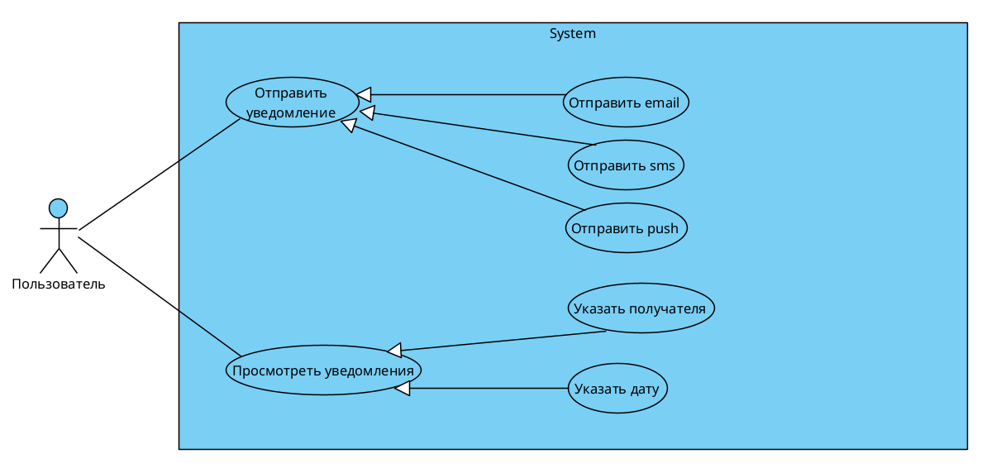
Рисунок 1 – Диаграмма вариантов использования
Описание основных вариантов использования представлено в спецификации прецедентов (таблица 1-2).
Таблица 1 – Описание ВИ «Отправка уведомления»
Наименование: отправка уведомления
ID: 1.
Краткое описание: пользователь передает запрос на публикацию уведомления с указанием типа канала (Email, SMS, Push) и данных получателя. Система асинхронно маршрутизирует запрос в очередь
Действующие лица: пользователь
Предусловия: запрос прошел проверку ограничения частоты (Rate Limiting) и отправитель успешно прошел аутентификацию

Таблица 2 – Описание ВИ «Получение уведомлений»
Наименование: получение статуса и истории уведомлений
ID: 2.
Краткое описание: пользователь делает запрос на получение сообщений или запрашивает выборку истории за определенный период с фильтрацией по получателю
Действующие лица: пользователь
Предусловия: пользователь авторизован в системе

Представленные варианты использования обеспечивают выполнение базовых бизнес-сценариев системы автоматизированной отправки уведомлений. На их основе далее строится архитектура распределенного приложения.

Проектирование программы

Проектирование структур данных
В практической работе используется ключевая доменная сущность системы — класс уведомления (Notification).
Ниже приведено описание структуры данной модели, используемых перечислений (каналов и статусов доставки) , а также базового метода валидации и инициализации уведомления при его регистрации в системе.
public enum NotificationChannel
{
Email,
Sms,
Push
}

public enum NotificationStatus
{
Sent,
Failed,
Approve
}

public class Notification
{
public Guid Id { get; set; }
public string Address { get; set; } = null!;
public string Text { get; set; } = null!;
public NotificationStatus Status { get; set; }
public NotificationChannel Channel { get; set; }
public DateTime CreatedOn { get; set; }
}

Класс Notification представляет собой основную сущность (Entity) слоя Domain. Она содержит уникальный идентификатор записи (Id), адрес назначения (email, номер телефона или токен устройства) (Address), текст сообщения (Text), а также метаданные: текущий статус доставки (Status), выбранный канал коммуникации (Channel) и временную метку создания записи (CreatedOn).

Реализация программы
  - Диаграмма компонентов
В ходе выполнения курсовой работы была разработана диаграмма компонентов, иллюстрирующая разбиение системы на структурные компоненты и их взаимосвязи. Данная диаграмма представлена на рисунке 2 [1].

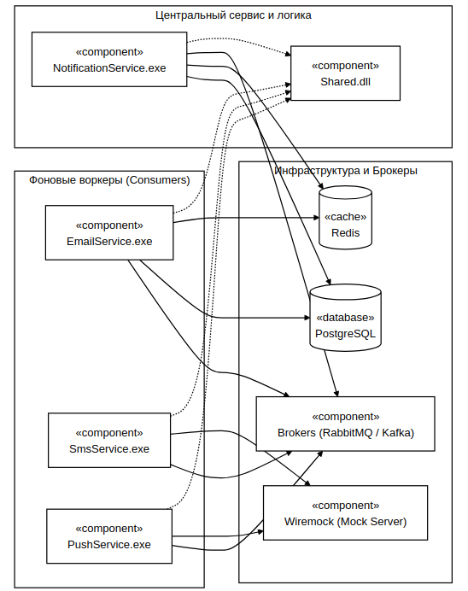
Рисунок 2 – Диаграмма компонентов
Описание компонентов приложения представлено в таблице 2.

Таблица 3 – Компоненты приложения
Компоненты | Назначение
NotificationService.exe | Центральный Web API
EmailService.exe | Микросервис отправки Email
SmsService.exe | Микросервис отправки SMS
PushService.exe | Микросервис отправки Push
Shared.dll | Общие компоненты
Wiremock | Mock-сервис
Brokers (RabbitMQ / Kafka) | Брокер сообщений
PostgreSQL | База данных
Redis | Кэш данных

Благодаря этому данная программа будет показывать конкретное разделение компонентов.

Тестирование программы
  - Функциональное тестирование
Функциональное тестирование программного обеспечения представляет собой важный этап проверки, в ходе которого оценивается соответствие системы требованиям заказчика [2]. Оно позволяет убедиться, что ПО корректно выполняет заявленные функции и работает так, как ожидается.
В зависимости от уровня доступа к исходному коду выделяют два метода:
- Тестирование по принципу «черного ящика» (black box) – проверка проводится без анализа кода, исключительно на основе внешнего поведения программы. Тестировщик фокусируется на входных и выходных данных, не учитывая внутреннюю реализацию [3];
- Тестирование по принципу «белого ящика» (white box) – предполагает работу с исходным кодом, что позволяет глубже анализировать логику приложения и создавать тест-кейсы на основе внутренней структуры.
Помимо разделения на «черный» и «белый ящик», функциональное тестирование включает несколько ключевых видов [3]:
- Модульное тестирование. Проверяются отдельные компоненты программы (модули) на корректность работы. Обычно выполняется разработчиками на этапе написания кода [3];
- Проверка работоспособности (Sanity testing). Быстрая проверка основных функций после внесения изменений, чтобы убедиться, что критически важные возможности системы работают;
- Регрессионное тестирование. Проводится после доработок или исправлений, чтобы удостовериться, что новые изменения не нарушили уже работающий функционал.
Для эффективной проверки ПО применяются различные методики:
- Отрицательное тестирование – система тестируется на обработку некорректных данных и нештатных ситуаций. Это помогает выявить уязвимости и повысить отказоустойчивость;
- Положительное тестирование – проверка работы программы в штатном режиме, когда все входные данные соответствуют ожидаемым;
- Тестирование классов эквивалентности – входные значения группируются по схожему поведению, что позволяет сократить количество тестов без потери качества проверки.
Таким образом, функциональное тестирование охватывает широкий спектр проверок – от отдельных модулей до комплексной оценки работы системы. Оно помогает выявлять ошибки на ранних этапах, снижая риски сбоев в эксплуатации.

  - Тестирование приложения
В ходе выполнения работы было выполнено функциональное тестирование разработанной программы. Результаты тестирования приведены в таблице 5.
Таблица 4 – Результаты тестирования
Состав теста | Ожидаемый результат | Наблюдаемый результат
Инициация отправки Email-уведомления (Адрес: test@mail.com, Текст: «test»). | Сообщение публикуется в брокер и обрабатывается сервисом EmailService. | Задача обработана, Email доставлен на SMTP-сервер. Тест пройден (рисунок Б1).
Инициация отправки sms-уведомления (Адрес: +79999999999, Текст: «test»). | Сообщение публикуется в брокер и обрабатывается сервисом SmsService. | Задача обработана, Email доставлен на Mock-сервер. Тест пройден (рисунок Б2).
Инициация отправки push-уведомления (Адрес: Abcdef, Текст: «test»). | Сообщение публикуется в брокер и обрабатывается сервисом PushService. | Задача обработана, Email доставлен на Mock-сервер. Тест пройден (рисунок Б3).

Продолжение таблицы 4
Инициация отправки Email на некорректный адрес (например, invalid-email.com). | Запрос отклоняется, система возвращает код ошибки 400 (Bad Request). | Запрос заблокирован на этапе валидации. Тест пройден (рисунок Б4).
Инициация отправки sms на некорректный адрес (например, +7). | Запрос отклоняется, система возвращает код ошибки 400 (Bad Request). | Запрос заблокирован на этапе валидации. Тест пройден (рисунок Б5).
Запрос списка всех уведомлений через GET-эндпоинт API. | Система возвращает массив уведомлений из со статусом 200 OK. | Данные успешно получены и отображены в формате JSON. Тест пройден (рисунок Б6).

При выполнении тестирования не было обнаружено несовпадения ожидаемого и наблюдаемого результата. Из этого можно сделать вывод, что программа работает корректно.

Заключение
В ходе производственной практики была выполнена разработка распределенной системы автоматизированной отправки уведомлений (Notification System) с использованием платформы .NET 6+ и языка программирования C#. Проект охватывал все основные этапы жизненного цикла разработки программного обеспечения: анализ требований, проектирование архитектуры, реализацию модулей и их тестирование.
Компоненты разработанной системы были тщательно протестированы. Функциональное и интеграционное тестирование включало валидацию моделей входящих запросов, асинхронную обработку очередей брокера сообщений, кэширование, а также проверку политик отказоустойчивости (Polly) при сбоях внешних провайдеров. Результаты тестирования подтвердили полную работоспособность всех сервисов, надежность хранения истории в СУБД PostgreSQL и корректность фоновых процессов архивации. Разработанное программное обеспечение полностью соответствует всем требованиям технического задания.

Список использованных источников
- Арлоу, Д. UML 2 и Унифицированный процесс. Практический объектно-ориентированный анализ и проектирование. / Д. Арлоу, И. Нейштадт. – СПб: Символ-Плюс, 2007. – 624 с.
- Виды тестирования программного обеспечения // Портал, посвященный тестированию ПО [Электронный ресурс]. URL: http://www.protesting.ru/testing/testtypes.html (дата обращения: 27.06.2025).
- Различные виды тестирования ПО // Atlassian [Электронный ресурс]. URL: https://www.atlassian.com/ru/continuous-delivery/software- testing/types-of-software-testing (дата обращения: 27.06.2025).
- Бьерн Страустап. Язык программирования C++. Краткий курс – 2019. – 320 с.

Приложение А.
КОД ПРОГРАММЫ

NotificationService/compose.yaml
version: '3.8'

services:
notificationservice.api:
image: notificationservice.api
container_name: notification-api
build:
context: ..
dockerfile: NotificationService/NotificationService.API/Dockerfile
ports:
- "8080:8080"
environment:
- ASPNETCORE_ENVIRONMENT=Development
- ConnectionStrings__WritePostgres=Host=write-notification-postgres;Port=5432;Database=write_notification_db;Username=postgres;Password=abcdefg123;
- ConnectionStrings__ReadPostgres=Host=read-notification-postgres;Port=5432;Database=read_notification_db;Username=postgres;Password=abcdefg123;
- ConnectionStrings__Mongo=mongodb://mongo-notification:27017
- Kafka__CreateNotificationEvent__BootstrapServers=kafka-notification:9092
- Kafka__SetStatusEvent__BootstrapServers=kafka-notification:9092
- Kafka__ErrorEvent__BootstrapServers=kafka-notification:9092
- Kafka__ApproveEvent__BootstrapServers=kafka-notification:9092
- Kafka__SendEmailEvent__BootstrapServers=kafka-notification:9092
- Kafka__SendSmsEvent__BootstrapServers=kafka-notification:9092
- Kafka__SendPushEvent__BootstrapServers=kafka-notification:9092
depends_on:
- write-notification-postgres
- read-notification-postgres
- mongo-notification
networks:
- notification-network

write-notification-postgres:
image: postgres:16
container_name: write-notification-postgres
restart: always
environment:
POSTGRES_USER: postgres
POSTGRES_PASSWORD: abcdefg123
POSTGRES_DB: write_notification_db
volumes:
- write_postgres_data:/var/lib/postgresql/data
- ./Databases/write_init.sql:/docker-entrypoint-initdb.d/init.sql
networks:
- notification-network

read-notification-postgres:
image: postgres:16
container_name: read-notification-postgres
restart: always
environment:
POSTGRES_USER: postgres
POSTGRES_PASSWORD: abcdefg123
POSTGRES_DB: read_notification_db
volumes:
- read_postgres_data:/var/lib/postgresql/data
- ./Databases/read_init.sql:/docker-entrypoint-initdb.d/init.sql
networks:
- notification-network

mongo-notification:
image: mongo:latest
container_name: mongo-notification
restart: always
volumes:
- mongo_data:/data/db
networks:
- notification-network

volumes:
write_postgres_data:
read_postgres_data:
mongo_data:
kafka_data:

networks:
notification-network:
external: true

Tree.cpp
#include "Tree.h"
#include <stdlib.h>

Tree::Tree() {
start = nullptr;
}

Tree::Tree(int count, int min, int max) {
for (int i = 0; i < count; i++) {
add(min + rand() % (max - min + 1));
}
}

void Tree::add(Node*& node, int value) {
if (node == nullptr) node = new Node(value);
else if (value < node->value) {
add(node->plp, value);
}
else if (value > node->value) {
add(node->prp, value);
}
}

void Tree::add(int value) {
add(start, value);
}

bool Tree::contain(Node* node, int value) {
if (node == nullptr) return false;

if (node->value == value) return true;
else if (node->value > value) return contain(node->plp, value);
else return contain(node->prp, value);
}

bool Tree::contain(int value) {
return contain(start, value);
}

bool Tree::isClear() {
return start == nullptr;
}

string Tree::outputUpDown() {
string result = outputUpDown(start);
if (!result.empty()) result.pop_back();
return result;
}

string Tree::outputDownUp() {
string result = outputDownUp(start);
if (!result.empty()) result.pop_back();
return result;
}

string Tree::outputLeftRight() {
string result = outputLeftRight(start);
if (!result.empty()) result.pop_back();
return result;
}

string Tree::outputUpDown(Node* node) {
if (node == nullptr) {
return "";
}
return to_string(node->value) + "," + outputUpDown(node->plp) + outputUpDown(node->prp);
}

string Tree::outputDownUp(Node* node) {
if (node == nullptr) {
return "";
}
return outputDownUp(node->plp) + outputDownUp(node->prp) + to_string(node->value) + ",";
}

string Tree::outputLeftRight(Node* node) {
if (node == nullptr) {
return "";
}
return outputLeftRight(node->plp) + to_string(node->value) + "," + outputLeftRight(node->prp);
}

Tree::~Tree() {
deleteTree(start);
}

void Tree::deleteTree(Node* node) {
if (node == nullptr) {
return;
}
if (node->plp != nullptr) deleteTree(node->plp);
if (node->prp != nullptr) deleteTree(node->prp);
delete node;
}

EmailService/compose.yaml

version: '3.8'

services:
emailservice.api:
image: emailservice.api
container_name: email-service-api
build:
context: ..
dockerfile: EmailService/EmailService.API/Dockerfile
environment:
- ConnectionStrings__Postgres=Host=email-postgres;Port=5432;Database=email_db;Username=postgres;Password=asdfgh67;
- ConnectionStrings__Redis=email-redis:6379

- Kafka__SendEmailEvent__BootstrapServers=kafka-notification:9092
- Kafka__SendEmailEvent__Topic=send-email
- Kafka__SendEmailEvent__GroupId=email-service

- Kafka__ApproveEvent__BootstrapServers=kafka-notification:9092
- Kafka__ApproveEvent__Topic=approve-notification

- Kafka__ErrorEvent__BootstrapServers=kafka-notification:9092
- Kafka__ErrorEvent__Topic=error-notification

- Rabbit__RetrySendEvent__HostName=rabbitmq-notification
- Rabbit__RetrySendEvent__UserName=guest
- Rabbit__RetrySendEvent__Password=guest
depends_on:
- email-postgres
- email-redis
networks:
- notification-network

email-postgres:
image: postgres:16
container_name: email-postgres
restart: always
environment:
POSTGRES_USER: postgres
POSTGRES_PASSWORD: asdfgh67
POSTGRES_DB: email_db
volumes:
- email_postgres_data:/var/lib/postgresql/data
- ./Databases/init.sql:/docker-entrypoint-initdb.d/init.sql
networks:
- notification-network

email-redis:
image: redis:7-alpine
container_name: email-redis
volumes:
- email_redis_data:/data
networks:
- notification-network

volumes:
email_postgres_data:
email_redis_data:

networks:
notification-network:
external: true%

SmsService/compose.yaml

services:
smsservice.api:
image: smsservice.api
container_name: sms-service-api
build:
context: ..
dockerfile: SmsService/SmsService.API/Dockerfile
environment:
- Kafka__SendSmsEvent__BootstrapServers=kafka-notification:9092
- Kafka__ErrorSmsEvent__BootstrapServers=kafka-notification:9092
- Kafka__ApproveSmsEvent__BootstrapServers=kafka-notification:9092

- SmsOptions__ApiId=api
- SmsOptions__Url=http://mock-notification-service:8080/notifications/sms

- Rabbit__RetrySendEvent__HostName=rabbitmq-notification
- Rabbit__RetrySendEvent__UserName=guest
- Rabbit__RetrySendEvent__Password=guest
networks:
- notification-network

networks:
notification-network:
external: true

PushService/compose.yaml

services:
pushservice.api:
image: pushservice.api
container_name: push-service-api
build:
context: ..
dockerfile: PushService/PushService.API/Dockerfile
environment:
- Kafka__SendPushEvent__BootstrapServers=kafka-notification:9092
- Kafka__ErrorPushEvent__BootstrapServers=kafka-notification:9092
- Kafka__ApprovePushEvent__BootstrapServers=kafka-notification:9092

- OneSignal__Url=http://mock-notification-service:8080/notifications/push
- OneSignal__ApiId=mock-app-id
- OneSignal__ApiKey=mock-api-key

- Rabbit__RetrySendEvent__HostName=rabbitmq-notification
- Rabbit__RetrySendEvent__UserName=guest
- Rabbit__RetrySendEvent__Password=guest
networks:
- notification-network

networks:
notification-network:
external: true%

Приложение Б.
Скриншоты тестирования

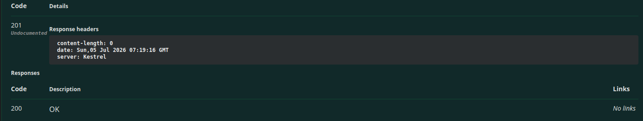
Рисунок Б.1 – Отправка email
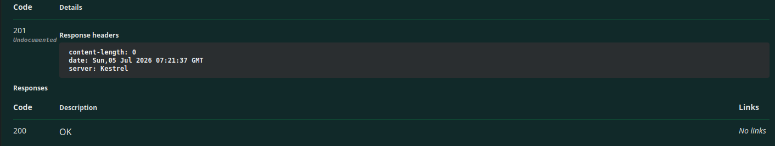 Рисунок Б.2 – Отправка sms

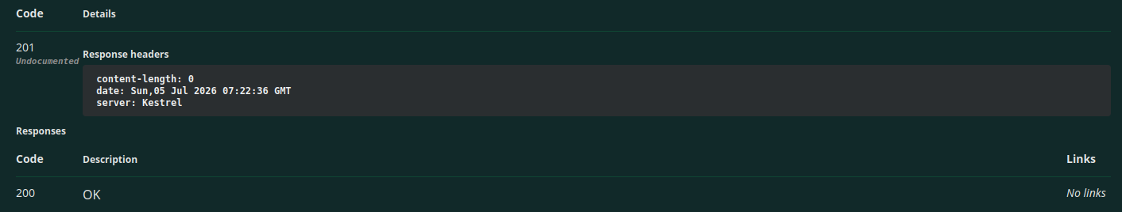
Рисунок Б.3 – Отправка push
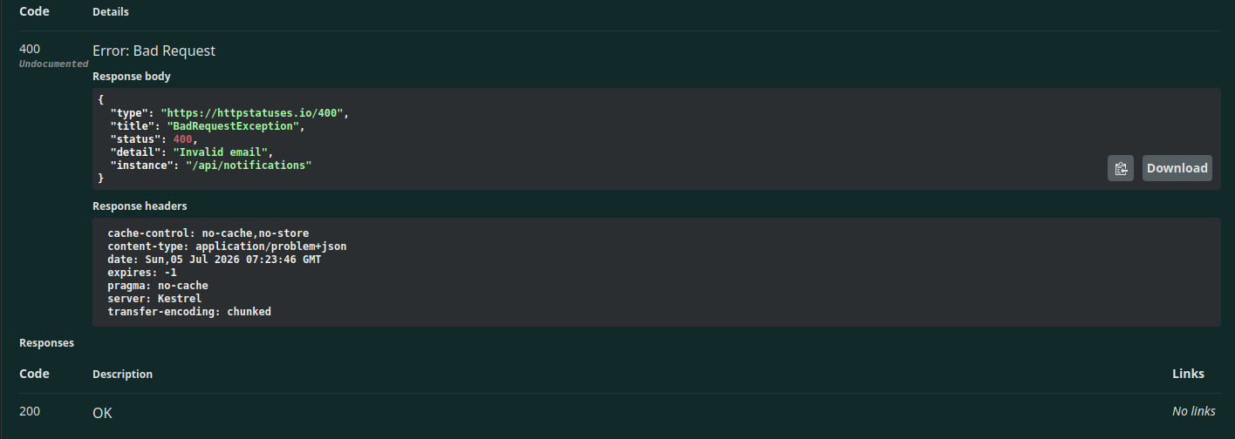
Рисунок Б.4 – Отправка некорректного email

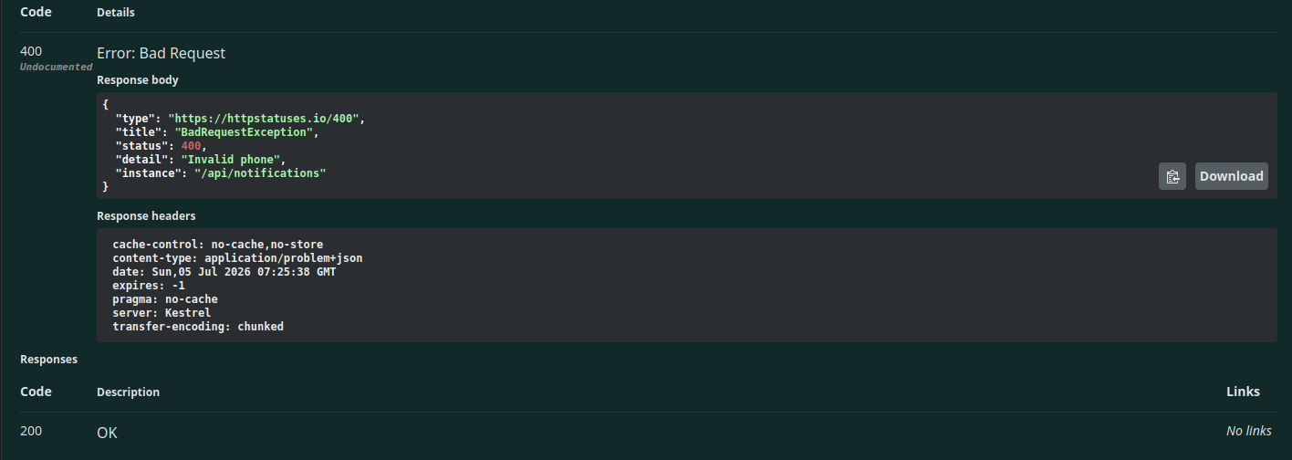
Рисунок Б.5 – Отправка некорректного sms
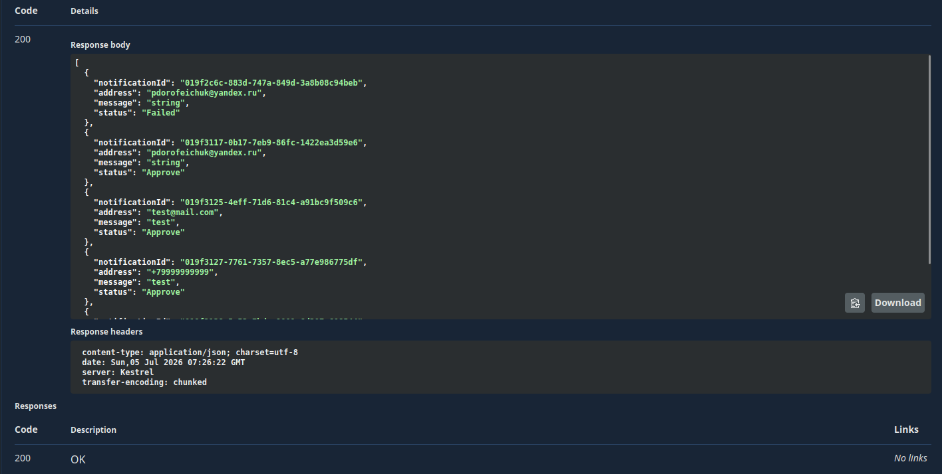
Рисунок Б.6 – Получение всех уведомлений

